母校師長拜訪傑出校友
台騑聯運股份有限公司 董事長鄭道檣先生

104年12月09日，本校校長李清吟博士、研發處研發長黃仁清博士、校友會理事長柯孫超先生、監事長王建曄先生、機械系友會會長曾治平先生、監事胡童光先生及校友會助理楊雅珣小姐一同前往台騑聯運股份有限公司，拜訪傑出校友機械科鄭道檣董事長。

台飛聯運股份有限公司成立於1983年並於1996年更名為台騑聯運，迄今已屆滿三十周年。公司資本額新台幣1.2億，年營業額平均新台幣33~35億，主要商品為 航空貨運承攬業務、船舶貨運承攬業務、報關業務等。「立足台灣,放眼中國,掌握全球,提供客戶最卓越的服務」為經營團隊之宗旨，不斷拓展國際業務。
台騑聯運為海空運業務多方位經營之公司，並為多家航空公司及船公司的主要代理，主要航線為歐洲、中南美洲、印度、東南亞、中國等各主要城市。自成立以來先後在台灣桃園機場、台中、高雄等地設立辦公室，也陸續於中國大陸設立了15個分公司“全翔國際貨運(中國)有限公司”香港、廣州、深圳、廈門、福州、寧波、溫州、上海、蘇州、青島、天津、北京、山西、成都、大連在大陸及香港建立完整的服務網絡。

近年來加入多個國際代理組織與代理建立良好的策略聯盟，服務網絡遍及全球，客戶遍佈全世界，在業界中建立良好的聲譽。人才是台騑重要及珍貴的資產，也是決定企業能否永續經營的關鍵，公司擁有專精的同仁及優秀的經營團隊，一直以來秉持著『客戶至上，誠信服務』的經營理念，追求企業永續經營及成長。

鄭道檣董事長熱衷社會服務，積極參於社團活動，現任為國際獅子會臺灣總會300A1區第一副議長。拜訪過程中使得母校師長更能深入了解校友在業界的成就。

傑出校友鄭道檣董事長亦表達若有適當的機會回饋母校，他很樂意幫忙。
期待未來將邀請傑出校友鄭道檣董事長能回母校與學弟妹分享業界經驗，藉以提供建議及業界需求等專業能力，將業界實務與學校理論結合，具體地讓學生了解到職場的需求及專業技能，並讓學生可以更深入了解未來職場的工作環境。

參訪照片

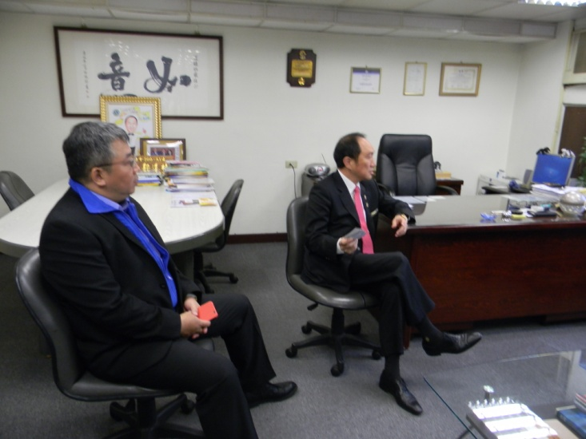  鄭道檣董事長介紹公司理念及經營方式  左起 胡童光監事、鄭道牆董事長 | 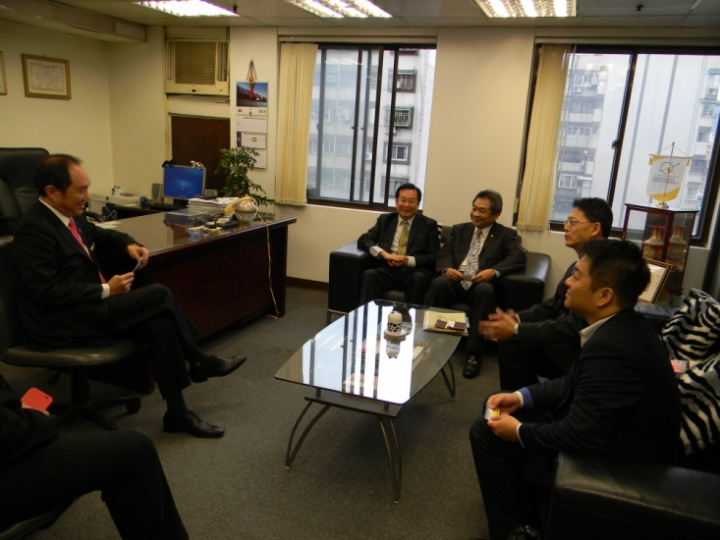  鄭道檣董事長介紹參與社團  國際獅子會之理念
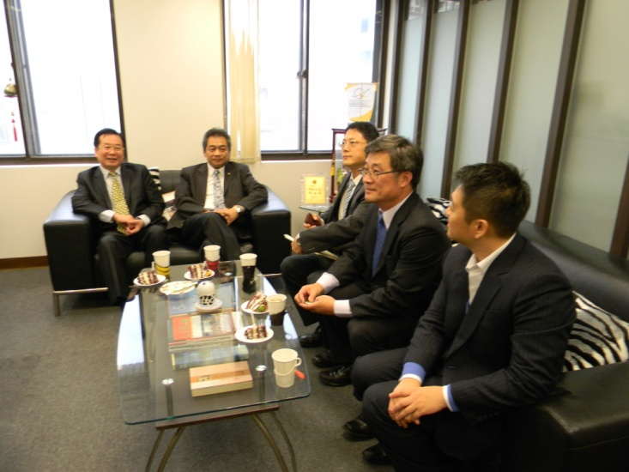  左起李清吟校長、柯孫超理事長、黃仁清研發長、王建曄監事長、曾治平會長 | 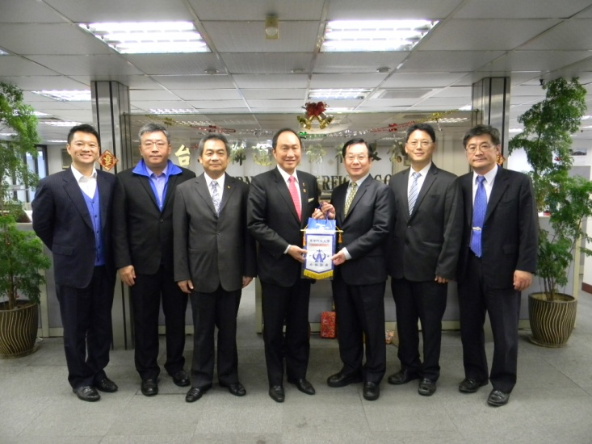  李清吟校長致贈錦旗及紀念品予鄭道董事長 左起曾治平會長、胡童光監事、柯孫超理事長、鄭道檣董事長、李清吟校長、黃仁清研發長、王建曄監事長 合影

